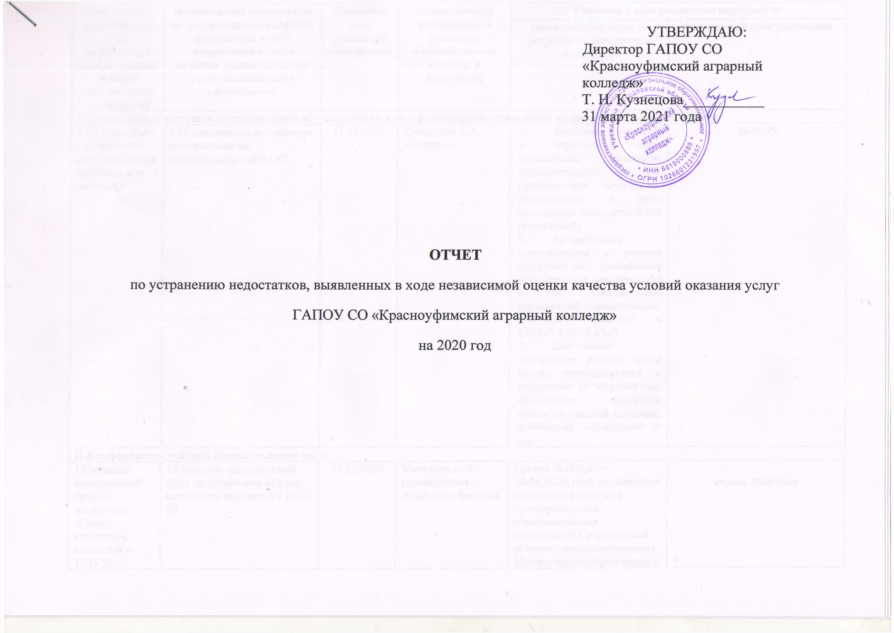 | УТВЕРЖДАЮ:  Директор ГАПОУ СО «Красноуфимский аграрный колледж»  Т. Н. Кузнецова___________  31 марта 2021 года

ОТЧЕТ
по устранению недостатков, выявленных в ходе независимой оценки качества условий оказания услуг
ГАПОУ СО «Красноуфимский аграрный колледж»
на 2020 год

Недостатки, выявленных в ходе независимой оценки качества условий оказания услуг организацией | Наименование мероприятия по устранению недостатков, выявленных в ходе независимой оценки качества условий оказания услуг оказания услуг организацией |  |  | Плановый срок реализации мероприятия |  | Ответственный исполнитель (с указанием фамилии, имени, отчества и должности) | Сведения о ходе реализации мероприятия
 |  |  |  |  |  |  | реализованные меры по устранению выявленных недостатков | фактический срок реализации
I.Открытость и доступность информации об организации или о федеральном учреждении медико-социальной экспертизы
1.Поддерживать актуальную информацию на официальном сайте ОО | 1.Поддерживать актуальную информацию на официальном сайте ОО |  |  | 31.12.2019 |  | Степанова Е.А. методист | - Внесение изменений в структуру сайта (добавление разделов: дополнительные сведения, профилактика терроризма, минимизации и (или) ликвидация последствий его проявлений)  - Актуализация документации в разделе «Документы» (добавление обновленного свидетельства о гос. Аккредитации, приложений к свидетельству Ачитского филиала и ГБПОУ СО «КАК»)  - Ежедневное обновление раздела «База наград преподавателей и студентов» за текущий год; обновление новостной ленты на главной странице, добавление объявлений и т.д. | 30.06.19
II.Комфортность условий предоставления услуг
1.Создание материальной базы по профессии «Повар, кондитер», входящей в ТОП-50. | 1.Создание материальной базы по профессии «Повар, кондитер», входящей в ТОП-50. |  |  | 31.12.2020 |  | Малахова И.А. руководитель Ачитского филиала | Приказ №489-Д от 10.06.2020 года «о внесении изменения в перечень государственных образовательных организаций Свердловской области , подведомственных Министерству образования и молодежной политики Свердловской области, на предоставление субсидий на иные цели в части расхода на организацию мероприятий по укреплению и развитию материально-технической базы государственных образовательных организаций Свердловской , утверждённой приказом Министерства образования и молодежной политики Свердловской области от 21.02.2020 № 255-Д», приказ № 554-Д от 08.07.2020 года. | апрель 2020 года
2.Лицензирование специальности 35.02.16 Эксплуатация и ремонт сельскохозяйственной техники и оборудования | 2.Лицензирование специальности 35.02.16 Эксплуатация и ремонт сельскохозяйственной техники и оборудования |  |  | 30.05.2019 |  | Приемщиков А.Е. зам. директора по УР | Создана комиссия для открытия специальности 35.02.16 «Эксплуатация и ремонт сельскохозяйственной техники и оборудования», которая определила, что для успешного прохождения процедуры лицензирования необходимо дополнительное финансирование в сумме 924195 рублей. Составлено письмо на имя Министра о выделении дополнительных средств. | не лицензировали, учредителем необходимые денежные средства для процедуры лицензирования не были выделены, провели мониторинг рынка труда  г. Красноуфимска и Красноуфимского района, было решено лицензировать специальность 23.02.07 «Техническое обслуживание и ремонт двигателей, систем и агрегатов автомобилей». В 2020 году принимали участие в конкурсе, на основании приказа № 554-Д от 08.07.2020 года были выделены денежные средства. Лицензирование специальности 23.02.07 запланировано на 2021 год.
3. Создание центра дистанционного обучения на базе колледжа:  участие в реализации программ дистанционных курсов для иностранных граждан по подготовке к сдаче экзамена по русскому языку и истории РФ | 3. Создание центра дистанционного обучения на базе колледжа:  участие в реализации программ дистанционных курсов для иностранных граждан по подготовке к сдаче экзамена по русскому языку и истории РФ |  |  | 31.12.2019 |  | Черепенников И,В. программист | Разработано Положение о зачёте результатов освоения массовых открытых онлайн-курсов | 31.12.2019
создание дистанционных курсов по рабочим профессиям: «Электромонтер по эксплуатации и ремонту электрооборудования» и «Электромонтер по обслуживанию электроустановок»,  переход на дистанционное обучение по заочной форме, специальность | создание дистанционных курсов по рабочим профессиям: «Электромонтер по эксплуатации и ремонту электрооборудования» и «Электромонтер по обслуживанию электроустановок»,  переход на дистанционное обучение по заочной форме, специальность |  |  | 31.12.2019 |  | Сергеев А.В., зав. по практическому обучению |  | 31.12.2019
«Коммерция» (по отраслям) | «Коммерция» (по отраслям) |  |  | 31.12.2019 |  | Попова А.В., зав. заочным отделением | Использование разработанных онлайн-курсов, размещенных на Ресурсе одного окна (https://online.edu.ru/ru/)  Наименование курса «Товароведение продовольственных товаров» | 14.01.2019
4. Разработка ОП для школьников в рамках ДПО с выдачей сертификата (Чтение схем и чертежей, OWEN Logic, CODESYS v2.3, с использованием МТБ УИШ) | 4. Разработка ОП для школьников в рамках ДПО с выдачей сертификата (Чтение схем и чертежей, OWEN Logic, CODESYS v2.3, с использованием МТБ УИШ) |  |  | 31.12.2019 |  | Шарапов С.В., председатель ц.м.к. электротехнических дисциплин | Профориентационная программа «Технический калейдоскоп» | 31.12.2019
5.Привлечение и подготовка одаренных студентов к участию в конкурсах, World Skills Russia и олимпиадах различного уровня | 5.Привлечение и подготовка одаренных студентов к участию в конкурсах, World Skills Russia и олимпиадах различного уровня |  |  | 31.12.2019 |  | председатели ц.м.к Шаритдинова Л.А. Пермяков Е.А.  Шарапов С.В.  Шарова О.В.  Самолюк И.Ю.  Крохалева Л.Н. | Участие студентов  в Региональном Чемпионате «Молодые профессионалы»(WorldSkills Russia) Свердловской области по ПК:  - Ремонт и обслуживание легкового автомобиля,  - Эксплуатация сельскохозяйственных машин,  Электромонтаж.  Участие студентов  в Областном этапе Всероссийской олимпиады профессионального мастерства по УГС:  35.00.00 «Сельское и, лесное и рыбное хозяйство», 38.00.00 «Экономика и управление».  Участие студентов во Всероссийском этапе Всероссийской олимпиады профессионального мастерства  по УГС 35.00.00  «Сельское и, лесное и рыбное хозяйство»  Участие во Всероссийских олимпиадах: 1.http://профконкурс.рф  2.http://www.vector-razvitiya.ru/  1-е полугодие 2019 года:  1.Всероссийская олимпиада по бухгалтерскому учёту  2.Всероссийская олимпиада по химии  3.Всероссийская олимпиада по экономике  4.Всероссийская олимпиада по философии  5.Всероссийская олимпиада по экономике организации | 25.04.2019
III.Доступность услуг для инвалидов
1.Внедрение адаптированных образовательных программ для лиц с ОВЗ по профессиям: «Повар», «Укладчик, упаковщик», «Слесарь по ремонту сельскохозяйственной техники и оборудования», «Кухонный рабочий», «Садовод» | 1.Внедрение адаптированных образовательных программ для лиц с ОВЗ по профессиям: «Повар», «Укладчик, упаковщик», «Слесарь по ремонту сельскохозяйственной техники и оборудования», «Кухонный рабочий», «Садовод» |  | 31.12.2018 |  | Малахова И.А. руководитель Ачитского филиала |  | Проведена профориентационная работа для абитуриентов филиала по ПП «Швея»,  ПП «Слесарь по ремонту сельскохозяйственной техники и оборудования»,  ПП «Повар »  формирование КЦП | 31.12.2018
IV. Доброжелательность, вежливость работников организации или федерального учреждения медико-социальной экспертизы
1.Продолжить работу по повышению доброжелательности, вежливости, компетентности работников ОО | 1.Продолжить работу по повышению доброжелательности, вежливости, компетентности работников ОО | 31.12.2019 |  |  | Снежко С.В.  зам. директора по ИМР,  Мишина И.В.  зам. директора по воспитательной работе |  | Одним из направлений Методической работы в 2018-2019 учебном году является  Рост профессиональной компетентности педагогов, в соответствии с этим прошли обучение на курсах повышения квалификации:  - «Основы финансовой грамотности» 3 педагога,  - «Развитие профессиональной компетентности специалистов, привлекаемых к осуществлению всестороннего анализа результатов профессиональной деятельности педагогических работников, аттестующихся в целях установления квалификационных категорий в условиях подготовки к введению национальной системы учительского роста»  2 педагога,  «Эксперт демонстрационного экзамена» 1 педагог  Подготовлены и проведены педагогические чтения на тему «Внедрение цифровой образовательной среды в учебный процесс»  На заседании педагогического совета колледжа предложено продолжать работу в соответствии с Кодексом профессиональной этики педагога, сохранять вежливое отношение к студентам, родителям (законным представителям). | 27.05.2019

